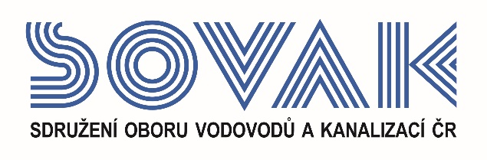

si Vás dovoluje pozvat k účasti ve studijním programu:

PROVOZOVATEL VODOVODŮ

A KANALIZACÍ

který se uskuteční

od září 2017 do května 2018

v Praze (IES, Podolská 15, 147 00 Praha 4 – Podolí)
nebo
ve Vysokém Mýtě (VOŠS a SŠS Vysoké Mýto, Komenského 1/II,
566 19 Vysoké Mýto)

Cíl programu: zvýšení kvalifikační úrovně provozovatelů vodovodů a kanalizací i zainteresovaných pracovníků veřejné a státní správy. Program poskytne ucelené odborné vzdělání na středoškolské úrovni v oblasti provozování vodovodů a kanalizací. Absolventi tím splní kvalifikační požadavky podle Zákona o vodovodech a kanalizacích č. 274/2001 Sb. Představenstvo SOVAK ČR schválilo zastřešení studijního programu, který by měl představovat minimální standardní kvalifikační požadavek pro provozovatele vodovodů a kanalizací.

Program je určen: pracovníkům s ukončeným středním vzděláním jiného než vodohospodářského zaměření (maturita, výuční list z některého z technických oborů, aj.), absolventům vodohospodářských škol, kteří si chtějí obnovit znalosti z oboru, pracovníkům veřejné správy, event. projektantům a specialistům na inženýrskou činnost v oboru vodovodů a kanalizací a dále provozovatelům vodovodů a kanalizací

Program se skládá: celkem z 13-ti dvoudenních soustředění (cca 200 výukových hodin) s podílem e-learningu
(cca 80 výukových hodin) rozložených na pracovní dny

Obsah programu: Hydrologie a hydraulika
Vodní stavby:
- Úpravy vodních toků (jezy, vodní cesty)
- Pedologie, odvodnění
- Závlaha půdy, ochrana půdy před erozí
- Rybníky, přehrady a nádrže
- Využití vodní energie, ekologické stavby
Zdravotní vodohospodářské stavby:
- Vodovody
- Vodní zdroje (jímání, čerpání a akumulace vody)
- Jakost a úprava vody
- Stokování
- Čištění odpadních vod
Konstrukční cvičení:
- Projekt výtlačného vodovodu (základy projektování a orientace v projektech)
- Projekt jednotné stokové sítě

Zakončení studijního programu: studijní program je zakončen státní maturitní zkouškou z předmětu Vodohospodářské stavby (jednotlivou zkouškou profilové části maturitní zkoušky). Úspěšní absolventi obdrží maturitní osvědčení o jednotlivé zkoušce v rámci maturitní zkoušky z uvedeného předmětu.

Cena studijního programu: 30.000,- Kč + 21% DPH
Cena 30.000,- Kč / osobu (+ 21% DPH) je platná při minimálním počtu 20 uchazečů ve skupině. Cena studijního programu bude uhrazena na základě vystavené zálohové faktury před zahájením podzimního semestru. Vyúčtování proběhne k 31. 12. 2017 a k 31. 5. 2018. Uhrazené kurzovné se nevrací.

Kurzovné zahrnuje: studijní materiály

Kurzovné nezahrnuje: cestovné, ubytování, stravování (hradí si každý účastník sám)

V případě zájmu je možné tento studijní program rozšířit o praktická cvičení v rozsahu 80 výukových hodin zakončených praktickou maturitní zkouškou. Cena tohoto rozšíření je závislá na počtu zájemců.

Rádi Vám poskytneme více informací na některém z níže uvedených kontaktů:
- e-mail: doudova@sovak.cz
- tel.: 727 915 325

Přihlásit se můžete vyplněním závazné přihlášky, kterou zašlete nejpozději do 16. 6. 2017.

